# **D-nummer er aktuelt å benytte i CMS for pasienter som kommer nye til Norge.**

D-nummer er for de som

* planlegger å oppholde seg i Norge mindre enn 6 måneder, eller
* planlegger å oppholde seg i Norge mer enn 6 måneder, men ikke oppfyller vilkårene for å få tildelt et fødselsnummer

D-nummer = offisielle hjelpenummer i folkeregisteret (+4 på første siffer)

Et eksempel på D-nummer er **7**0019950032 Testpasient And, Anders (fødselsdato er 300199, da blir D-nummeret (3+4)0199)

(Pasienter med Hjelpenummer som er interne nummer, +4 på tredje siffer, skal fortsatt ikke benyttes i CMS. Samme nummertildeling kan forekomme på pasienter fra ulike sykehus).

I CMS kan en pasient fort ha 2 ulike nummer med aktive kurer. Dette skjer når en pasient med D-nummer har fått kur, og etter hvert får et permanent fødselsnummer.

Da vil nye kurer videre bli registrert på tildelt fødselsnummer.

## **Opprydding**

Det er viktig å avslutte kurer på det gamle D-nummeret. De må kanselleres. Pasienten må deretter overføres til «Main organisation». «Main organisation» fungerer som et arkiv over de pasientene som ikke skal være synlige for brukerne og som ikke lenger skal benyttes for nye bestillinger.

**Siden HF’ene** **ikke har tilgang lenger i Dips til gamle D-nummer så vil Sykehuspartner gjøre denne oppryddingen.**

Samlet historikk på pasienten finnes i Dips på det nye personnummeret.

## **Hvordan finne D-nummer i pasientregisteret?**

For å sjekke D-nummer-pasienter på eget sykehus, kan det søkes med

4 i Fødselsnr + Filter, 5 i Fødselsnr + Filter, 6 i Fødselsnr + Filter, 7 i Fødselsnr + Filter

Det vil dekke alle mulige varianter når +4 legges til i fødselsdatoens første siffer. Første tall i en fødselsdato vil være 0, 1, 2 og 3 og er aldri mer enn 3 siden det er maks 31 dager i en mnd.

Eksempelet viser pasienter ved AHUS.

1. Tast inn 4 i fødselsnummer og trykk Filtrer. Fant 1 pasient.
2. Kopier navnet

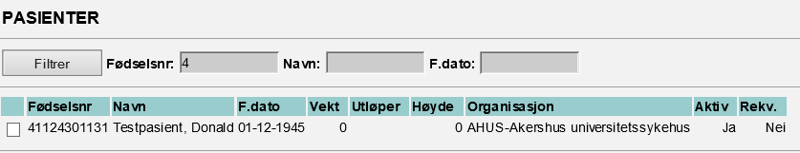

1. Søk med navnet + Filter

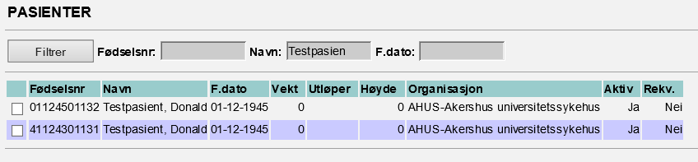

Denne pasienten har fått permanent personnummer. D-nummeret kan overføres til «Main organisation» siden Rekv. = Nei

